Wireshark:
Câu 3:
- Gói SYN: Gói số 3 (từ Client 192.168.1.181 gửi đến Server 142.251.153.119). Kiểm tra cột Info có gắn nhãn [SYN].
- Gói SYN-ACK: Gói số 5 (từ Server gửi lại cho Client). Kiểm tra cột Info có gắn nhãn [SYN, ACK].
- Gói ACK: Gói số 6 (từ Client gửi Server). Kiểm tra cột Info có gắn nhãn [ACK] Seq=1 Ack=1.
Câu 4:
- Cổng nguồn: 52647 (52647: Cổng của chương trình -> 80: Cổng của trang web www.google.com)
- Dải cổng: Thuộc dải Cổng tạm thời/động (Ephemeral / Dynamic / Private ports), thường nằm trong khoảng từ 49152 đến 65535.
- Tại sao không cố định như 80? Cổng 80 là cổng mặc định đã biết (well-known port) dành cho các web server lắng nghe yêu cầu HTTP. Phía client sử dụng các cổng tạm thời được hệ điều hành cấp phát ngẫu nhiên nhằm đảm bảo các ứng dụng hoặc kết nối khác nhau trên cùng một máy không bị xung đột (trùng lặp port) khi truy cập mạng cùng lúc.
Câu 5:
Client (Gói 3): Khai báo Window Size = 65535 (Win=65535) và MSS = 1460 (MSS=1460).
Server (Gói 5): Khai báo Window Size = 65535 (Win=65535) và MSS = 1412 (MSS=1412).
Câu 6:
Thời gian nhận gói SYN-ACK của Server (Gói 5): 0.155089900
Thời gian gửi gói SYN của Client (Gói 3): 0.029095500
-> Ước tính RTT: 0.155089900 - 0.029095500 = 0.1259944 giây (xấp xỉ 126 ms).

Câu 15:
- Dữ liệu phản hồi HTTP từ server lớn hơn rất nhiều so với kích thước tối đa mà một khung truyền (network frame) có thể mang.
- Trong gói SYN-ACK (gói 5), server đã thỏa thuận giá trị MSS là 1412 bytes. Điều này giới hạn payload dữ liệu TCP trong mỗi gói tin server gửi đi không được vượt quá 1412 bytes. Do đó, gói phản hồi lớn bắt buộc phải bị chia nhỏ (segmentation) thành nhiều gói tin nhỏ có kích thước không quá 1412 bytes.
Câu 16:
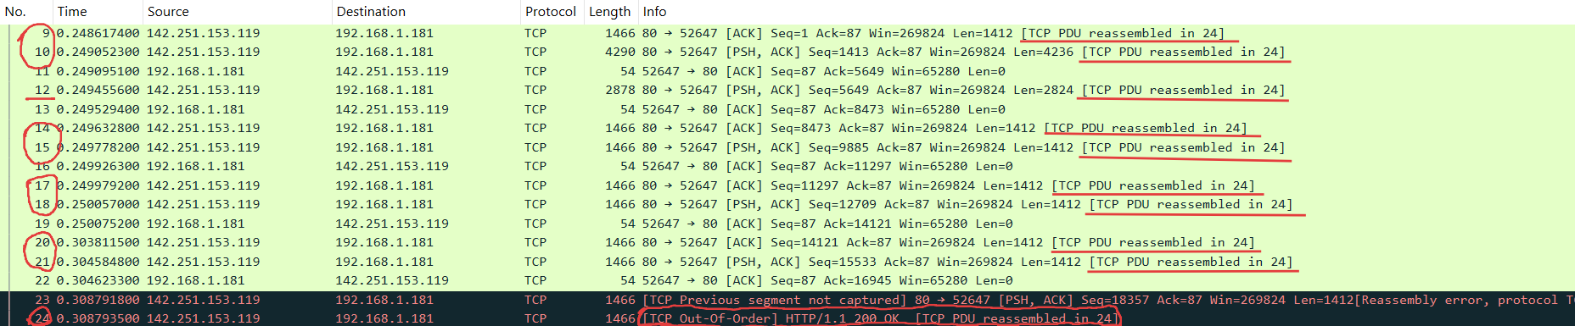
- Trên phiên bản Wireshark này, nhãn hiển thị tương đương là [TCP PDU reassembled in XX].
- Tính tới gói tin tái hợp HTTP đầu tiên (gói 24), có 9 gói tin mang dữ liệu payload TCP: 9, 10, 12, 14, 15, 17, 18, 20 và 21.
Câu 17:
- Gói tin hiển thị tái hợp HTTP đầu tiên là Gói 24.
- Nhãn trong cột Info: HTTP/1.1 200 OK [TCP PDU reassembled in 24].
Câu 18:
- Chọn Gói 14 và Gói 15:
+ Gói 14: Seq = 8473, Len = 1412
+Gói 15: Seq = 9885, Len = 1412
- $8473\text{ (Seq gói 14)}+1412\text{ (Len gói 14)}=9885$ (trùng khớp chính xác với Seq của gói 15). -> Điều phải chứng minh

Câu 19:
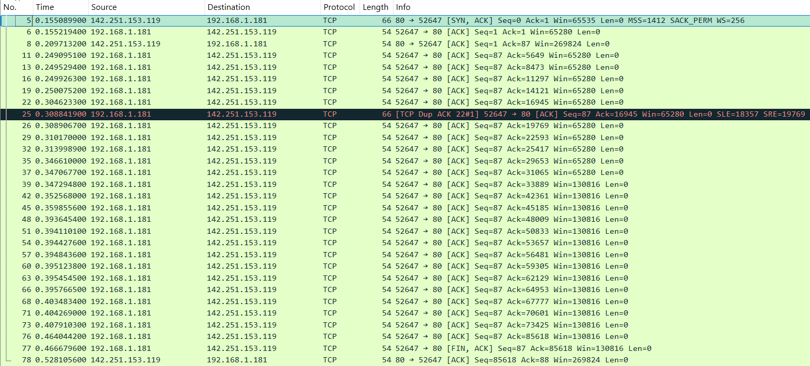
- Số gói ACK đã gửi: Đếm các gói tin từ client (192.168.1.181 → 142.251.153.119) chỉ chứa cờ [ACK], client đã gửi tổng cộng 26 gói ACK (cộng thêm 1 gói ACK ở gói 78 trong quá trình đóng kết nối).
- Ý nghĩa: Giá trị Acknowledgment number cho server biết Sequence number kế tiếp mà client đang chờ nhận, đồng thời ngầm xác nhận rằng client đã nhận thành công toàn bộ các byte dữ liệu đứng trước vị trí (Ack - 1).
Câu 20:
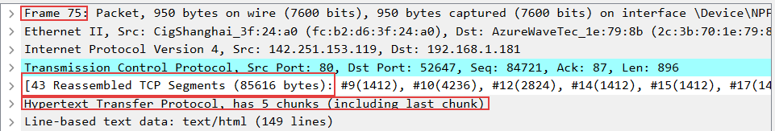
- Mục cây ghép: Dòng [43 Reassembled TCP Segments (85616 bytes): ...]
- Tổng độ dài tái hợp (Total reassembled length): 85,616 bytes (được ghép lại từ 43 segments).
- Kiểm tra Header:
- Dòng ngay bên dưới ghi rõ: Hypertext Transfer Protocol, has 5 chunks (including last chunk).
- Phản hồi sử dụng Transfer-Encoding: chunked (gồm 5 khối dữ liệu) nên không có header Content-Length.
- Con số 85,616 bytes này bao gồm toàn bộ nội dung HTML tải về cùng với các ký tự đánh dấu kích thước từng khối (chunk-size markers và các cặp ký tự xuống dòng \r\n).

Câu 21:
- Các gói đóng kết nối: Quá trình đóng diễn ra bình thường bằng cờ FIN:
+ Gói 77: Client gửi [FIN, ACK]
+ Gói 78: Server phản hồi [ACK]
- Bên đóng trước: Phía Client (192.168.1.181) chủ động đóng trước vì đã gửi gói FIN đầu tiên (gói 77).
- Lý do: Trong giao thức HTTP, khi client đã nhận đủ dữ liệu cần thiết của tài nguyên web và không có nhu cầu gửi thêm request khác qua kết nối này (hoặc có chỉ thị Connection: close), client sẽ chủ động phát cờ FIN để giải phóng tài nguyên.
Câu 22:
- Dữ liệu gửi đi (Sent): Gói 77 có Seq = 87. Trừ đi 1 đơn vị tiêu tốn cho cờ SYN lúc đầu, client đã gửi 86 bytes dữ liệu payload (chính là chuỗi HTTP GET request).
- Dữ liệu nhận về (Received): Gói 78 có Seq = 85618. Trừ đi 1 đơn vị cho cờ SYN của server, client đã nhận về 85,617 bytes dữ liệu payload.
- Kết luận: Tổng dung lượng nhận về (RECEIVED) lớn hơn rất nhiều. Điều này hoàn toàn hợp lý vì một request HTTP GET chỉ là một đoạn text yêu cầu rất ngắn, trong khi phản hồi trả về từ server chứa toàn bộ mã nguồn HTML/dữ liệu của trang web nên kích thước lớn hơn nhiều lần.

